Agente tele reactivo

Tele reactive agent.

Autor 1: David Cediel Autor 2: Santiago Londoño López, Autor 3: Juan Pablo Narváez Arteaga

*Ingeniería de sistemas y Computación, Universidad Tecnológica de Pereira, Pereira, Colombia*

Correo-e: [santiago.londono@utp.edu.co](mailto:santiago.londono@utp.edu.co), [david.cediel@utp.edu.co](mailto:david.cediel@utp.edu.co), [juan.narvaez@utp.edu.co](mailto:juan.narvaez@utp.edu.co)

***Resumen*— Un agente tele reactivo es un agente inteligente que toma sus decisiones teniendo en cuenta su estado anterior en este artículo se va a presentar una solución para el juego Snake haciendo uso de estos agentes.**

***Palabras clave—* Agente inteligente, Snake, Python.**

***Abstract*— A tele reactive agent is an intelligent agent that makes its decisions considering its previous state. In this article we are going to present a solution for the game Snake making use of these agents.**

***Key Word* —** **Smart agent, Snake, Python.**

1. INTRODUCCIÓN

La inteligencia artificial cuenta con diferentes ramas que se usan para la resolución de problemas específicos en este articulo científico se hablara del agente tele reactivo que es, sus usos, etc. Y una implementación de este realizada en Python para la resolución del juego Snake.

1. CONTENIDO

**¿Agente inteligente, que es?**

Un agente en inteligencia artificial puede ser considerado como un ente en software que, basado en un conocimiento previo adquirido, toma decisiones o realiza una serie de operaciones para resolver un problema o llevar a cabo una tarea.

Por lo general este conocimiento lo genera evaluando su ambiente a través de sensores y las decisiones que toma se pueden considerar efectores.

Estos pueden ser considerados como entes individuales ya que tiene control sobre si mismos.

Su comportamiento como se puede ver tiene 3 partes fundamentales.

-La inteligencia: ya que puede razonar a partir del conocimiento que va adquiriendo.

-La interactividad: se presenta cuando el agente interactúa con su ambiente.

-La autonomía: Ya que el agente puede tomar decisiones “optimas” basándose en su criterio, sin necesidad de otra opinión.

-Sociabilidad: Por el hecho de que un agente puede interactuar con otros agentes.

Agente inteligente simple:

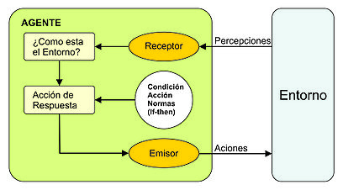

Jhanlos - Template:Instituto Informatico de Ciencias Cognoscentes (Arequipa - Peru)

**Snake, videojuego.**

Es un videojuego que salió en la década de los 70’s, que ha sido muy reconocido desde entonces, volviéndose un clásico entre los videojuegos. Esta popularidad la obtuvo en 1998, cuando el juego adquirió una audiencia masiva al convertirse en un juego instalado de fabrica en los teléfonos celulares producidos por la empresa Nokia.

El juego consiste en que el jugador controla un ser que está compuesto por una serie de bloques que replica el movimiento de una serpiente o gusano. El ser se mueve en una zona delimitada. La tar4ea del jugador es llevar a este ser por la zona evitando chocar con las paredes y contra si mismo para recoger comida que lo hará crecer provocando que sea cada vez más difícil la movilidad del mismo por el mapa.

**Funcionamiento del código**

Se usan librerías como pygame para el de interfaz gráfica, simpleai para manejo de la inteligencia artificial, random para generación de comida, entre otras:

Para iniciar de definen los costos por movimiento, teniendo como movimientos arriba, abajo, izquierda, derecha y contando cada uno con un costo de uno

De allí pasamos a definir las diferentes clases del programa como clases tenemos.

La clase SnakeProblem que contara con atributos como actions que se encarga de definir las posibles acciones de la serpiente para cada estado.

Pseudoresult que tomara la decisión más adecuada teniendo en cuenta en el estado anterior, así si la serpiente se encuentra en dirección abajo no podrá tomar acciones en las que inicie con la dirección arriba y los mismo para cada uno de los casos de movimiento.

Is_goals que comparara si el estado de la serpiente es el estado goal, que quiere decir que si la serpiente encontró la comida.

Costs que verifica los costos por cada acción.

Y Heuristics que define la heurística de la serpiente entiéndase por heurística el algoritmo utilizado para que la serpiente realice de manera óptima su recorrido.

La clase SnakeProblem también cuenta con atributos como el goal que es el objetivo, initial que inicializa el mapa, tamanioMap que define el tamaño del mapa y actualAction que define la acción actual.

Se cuentan con otras 3 clases que son Head que cuenta con los atributos para el tamaño de la cabeza de la serpiente y su posición en el mapa, así como una clase encargada de actualizar su posición.

La clase Snake cuenta con métodos para el crecimiento de la serpiente, el movimiento de su cabeza, para la finalización del juego por chocar con los límites de la zona y el movimiento del cuerpo de la serpiente respectivamente.

La clase Body que replica el cuerpo de la serpiente y tiene un comportamiento similar al de Head.

Y por ultimo la clase Food que cuenta con un tamaño y una posición y será la comida y el objetivo de la serpiente.

Comportamiento de la serpiente y funcionamiento del programa

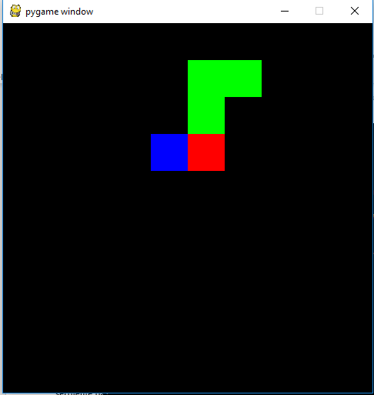

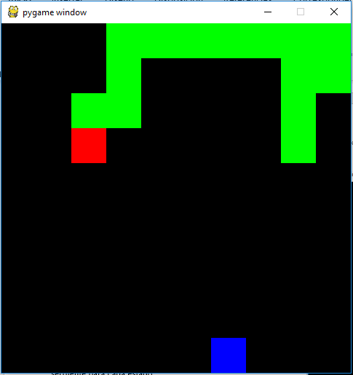

1. CONCLUSION

La inteligencia artificial puede ser usada para abarcar un gran abanico de resolución de problemas de razonamiento con cierto nivel de aceptación, en el programa realizado solo se tomaba en cuenta el estado anterior por tanto no da la mejor manera de resolver el problema (juego de Snake).

RECOMENDACIONES

REFERENCIAS

1. (2019, octubre 1). Recuperado de <https://es.scribd.com/document/423038318/Agente-Tele-Reactivo>
2. (2019, octubre 1). Recuperado de <http://www.elprofesionaldelainformacion.com/contenidos/1999/abril/agentes_inteligentes_definicion_y_tipologia_los_agentes_de_informacion.html>
3. (2019, octubre 1). Recuperado de <http://www.itnuevolaredo.edu.mx/takeyas/Apuntes/Inteligencia%20Artificial/Apuntes/tareas_alumnos/Agentes_Inteligentes/Agentes_Inteligentes(2005-II).pdf>
4. (2019, octubre 1). Recuperado de <https://es.wikipedia.org/wiki/Agente_inteligente_(inteligencia_artificial)>
5. (2019, octubre 1). Recuperado de <https://es.wikipedia.org/wiki/La_serpiente_(videojuego)>
6. (2019, octubre 1). Recuperado de <https://es.wikipedia.org/wiki/La_serpiente_(videojuego)#Argumento>
7. <https://pypi.org/project/simpleai/>